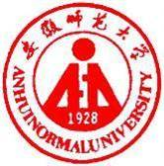 国培计划工作简报
2016第17期（总第543期）
主办：安徽师范大学 2016年1月18日

趁国培契机 优教学理念 提教育品质
——国培小学科学班开展培训成果总结交流与分享及结业考核
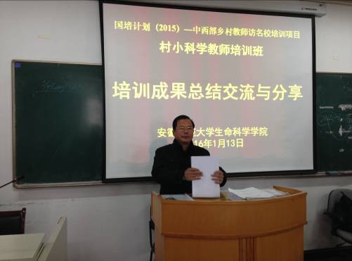
1月13日下午1点，为期十天的“国培2015村小科学教师访名校班培训成果总结交流与分享”主题班会在继续教育学院303教室拉开帷幕。
涂教授主持总结交流会
会上，班主任兼培训专家涂传林副教授表达了对参训教师的感谢。涂教授说，“全省12个市的村小科学教师齐聚一堂真是非常难得，老师们从各地赶来，是对国培项目的大力支持，也是为了村小科学教育水平有更高的提升”。他还说，老师们远道而来，培训很辛苦，但是老师们的这份坚持令他非常感动。
接下来，老师们就开始了此次国培的心得交流。在会上，老师们踊跃发言，无论是从教材的分析，还是课程标准的解读，大家都有非常多的领悟和思考。其中表达得最多的，感悟最深的，就是国培学习到的教育新理念与教学新模式。
在对教育新理念的理解上，老师们提得最多的是关注课堂。
“课堂的主体是谁？”“课堂教学中如何渗透新理念？”“怎么样才能让课堂活起来？”……这些议题都是老师们所关心的。界首市顾集中心校程付立老师说：“一节好的科学课，新在理念、巧在设计、赢在实践、成在后续。一节好的科学课，要做到两个关注：一是关注学生，从学生的实际出发，关注学生的情感需求和认知需求，关注学生已有的知识基础和生活经验，这些是一节成功课堂的必要基础；二是关注科学，抓住科学的本质进行教学，注重数学思维方法的渗透，让学生在观察、操作、推理、验证的过程中有机会经历科学化的学习过程，使学生真正体验到科学，乐学、爱学科学”。程老师的精彩发言得到了许多老师的赞同。老师们也发表了各自独到的见解，得到了大家的充分肯定。
在教学新模式的探讨中，“信息技术与课程教学”成为了老师们讨论的热点。
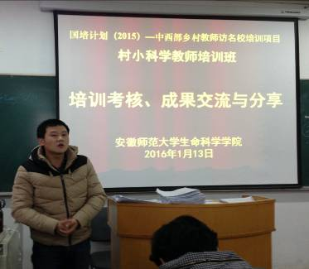
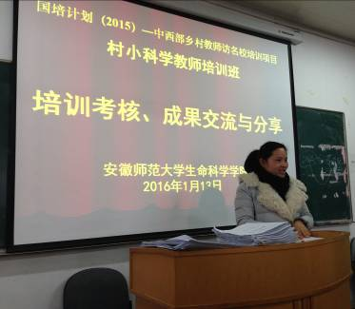
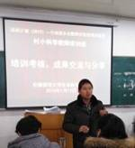
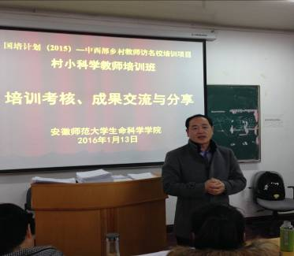
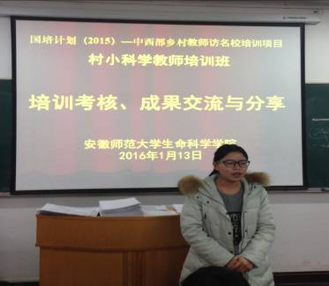
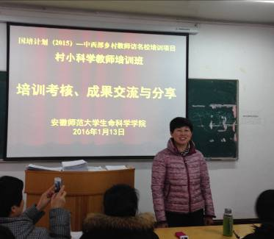
“信息技术能够给课堂教学带来什么？”“信息技术到底该以何种方式向学生展示？”“信息技术该怎样与课堂教学紧密结合？”……这些议题都引起了老师们的激烈讨论。讨论中，老师们的发言有肯定也有担忧，有激励也有提醒。来自祁门市平里学校的孔志锋老师说：“随着经济的发展，学校的硬件水平大有提升：由原来的幻灯机变成了电子白板，由仅有一台电脑变成了拥有多台电脑的微机室。这就告诉我们信息时代来临了，我们只有加强学习，提高应用水平，才能让信息技术真正走进课堂，才能让我们的课堂教学越来越精彩”。池州梅街中小学林春生老师说：“信息技术在小学教学中的应用越来越广泛，在科学课中也是如此。但我们都知道，无论采取哪种方式，教学都不能偏离要点，应把握课堂重点，把信息技术作为一种辅助工具才对待，而绝不能过于依赖它”……
参 训 教 师 们 上 台 发 言
新的热点在不断涌现，新的思想在不断碰撞中绽放出绚丽的火花！交流会在一个又一个的观点讨论中，掀起了一轮又一轮的热潮，让国培的目标得到了更深的诠释，让教育的思考达到了全新的高度！
交流班会持续到下午5点，期间还进行了国培的考核。
考核结束时，参训老师们也纷纷上台发言，表示对班主任涂教授的感激之情。感谢他给大家提供这样好的学习机会，感谢他无微不至的照顾与细致贴心的安排，更感谢他为小学科学教育付出的巨大努力！
教师发言结束后，涂教授为参训教师们颁发了结业证书。
十天的国培之行很短，但从中得到的启发却能让人品味许久。让我们以此次国培为契机，在新的认知上优化教学理念，在新的模式中更好的提升教育品质！

忆 师 情

师情重，
徽风皖韵浓。
导师教授齐心助，
教学研行同绸缪。
怎能忘聚首？

——谨以小诗献给辛勤的涂教授及各位导师肥西丰乐镇中心校，孙欢

于平凡中见伟大，于细微处见真章

光阴似箭，日月如梭。转眼十天的培训即将结束，难忘每位专家的精彩讲课，难忘每节课上的创新教学理论，难忘科学班的相互帮助，更难忘我们的班主任涂传林老师对学员的无微不至的关心。
我们接到国培培训的通知，就看到班主任在学员须知上明确注明到报到处的乘车路线，而且还备注了打车价格。还没见到涂老师就觉得他是一位细心的老师。学习第一天，涂老师就耐心地告诉我们怎样经济合理的使用安徽师范大学的饭卡，他还特意嘱咐女学员晚上尽量不要外出，不要在路上接打手机，注意行走安全，挂包最好斜挎以免被抢，出去游玩要结伴同行，互相照顾等。涂老师对我们的关心真是细致入微啊！
涂老师不但在生活上关心我们，而且对我们的学习也认真负责。
开始学习时涂老师就告诉我们学习的日程安排、培训方式、培训地点、主讲老师。我们的教室在安师大最高处，每天得上好几十个陡峭的台阶才能到达。每天到教室我们都气喘吁吁、汗流浃背，可是涂老师却不怕这么陡峭的台阶，不论哪位教授给我们上课，他都亲自去介绍，看看我们的学习情况，还让后勤处保障我们的茶水供应。去外地访名校学习，涂老师亲自联系车辆，亲自带队，并提前安排伙食，提醒学员注意事项，还详细介绍当地的情况。涂老师的处处关心，让我们仿佛回到了学生时代，找到了依靠老师的感觉。
于平凡中见伟大，于细微处见真章。点点滴滴的小事可以窥见一个人的品质，涂老师不愧是一位认真负责的班主任！培训就要结束了，涂老师的关心我们却记忆犹新，我们不会忘记安徽师范大学有一位德才兼备的好老师----涂传林教授！（宿州市萧县大屯学校，林荣华）

丰 收 的 国 培 之 行
不知不觉间，为期十天的村小科学教师访名校培训学习即将结束，回想起来真是有点恋恋不舍、余味无穷的感觉。细细品味，感觉既忙碌又充实，不能用言语来表达。虽然很忙很累，但收获颇多，感触很深。
在这次学习中，每一位老师的讲座都给我带来深深的感触，也给了我很多启示。既让我意识到作为一名教师的不足之处，也让我感到作为一名教师的荣耀。安师大教科院李宜江教授由理论到实践，由自身的经历到当前的教育形式，激情而又风趣地为我们上了一堂旨在“如何教育学生、热爱学生；如何与学生一同成长”的精彩课程。从李老师这里，我领悟了要以学生为主体的真正意义，明白了作为教师要不断提高自己的专业能力，学会学习，学会做事，更要学会思考。因为一个人的立场和观点，取决于一个人的人生经历和经验。只有提高自己师德修养，才会去尊重学生，最终得到学生的尊重。李老师的讲课引起了我们听课老师的共鸣。
安师大附小的徐大志老师给我们上了一堂精彩的科学观摩课，也让我眼前一亮。一节科学课“食物链的形成”被他讲解的生动形象，在电教白板上演示了一幅幅奇妙灵动的食物链图案，直观形象地展示了食物链的形成，激发了学生对科学课的极大兴趣，也让我们听课老师耳目一新。通过这节课，让我们对科学课有了更多的认识。一堂课在轻松愉快的气氛中不知不觉度过了，大家都有种意犹未尽的感觉。
最让我们感动的是班主任涂老师。他除了给我们上课，还要关注我们的衣食住行，每次的外出听报告、参观学习，涂老师都要一路随行，风雨无阻，无论生活上，学习上都给了我们亲人一般的关心、爱护。
另外，我从这次国培的网络平台上，欣赏到了教师们的学识渊博、才思敏捷、文笔流畅。优美的文章，像磁石一样吸引了我，令我感慨万千，羡慕不已，顿觉“山外青山楼外楼”、“强中自有强中手”。仿佛又回到了学生时代，充满了孜孜以求的激情；仿佛注入了一剂强心剂，开启了自身向上不断攀登的动力，变“要我学”为“我要学”。让我深深感知，作为一名教师要求学生勤奋好学，自己首先要做到学无止境，要求学生动口、动手、动脑，自己也要边学、边思，不浅尝辄止，不固步自封，勇于探索，学有所获！
感谢这次国培，让我听到了那么多默默无闻的教育工作者实践探索的脚步声；感谢这次国培，让我看到了那么多心怀高远的执著寻梦人；感谢班主任，让我在这次学习中感受到亲人般的温暖；感谢辛苦而又热情的同学们，让我从你们精彩评论和提交的一份份的班级交流中，体会到了作为一名教育工作者具有的无限人生，无限的风景！
（村小教师访名校培训项目—小学科学宿州市泗县于圩小学董秀红）

报 送：教育部项目办、省教育厅项目办

